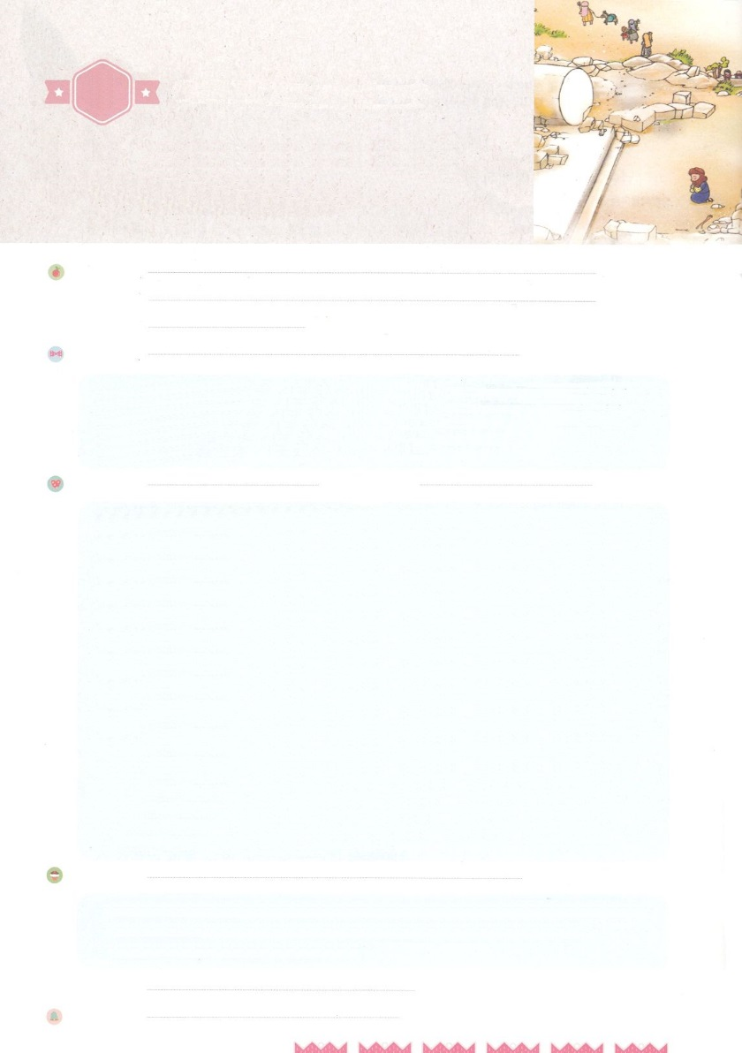

れいはいはさいこうのしゅくふく

わたしを　あいしてくださる　かみさまに

さいこうの　えいこうを　ささげましょう

ほりょに　なった　りゆう

まいにち

れいはい



いのり　　　　　　　　　　　　　　　　　　　　　　　　　　　　　　　　　　　　　　　　　　しかいしゃ

しとしんじょう　　　　　　　　　　　　　　　　　　　　　　　　　　　　　　　　　　　　　　みんなで

さんび　　　　　　　　　　　　　　さんびか411ばん（しゅわれをあいす）わたしよりももっと(2015ねんこどもさんび)

せいしょ　　　　　　　　　　　　　　　　　　　　　　　　　　　　　　　　　　　　ゼカリヤ７８～14

**ゼカリヤ7:8～14**　「ばれたときも、らはかなかった。そのように、らが呼んでも、わたしは

かない」とのはせられる。「わたしは、らをらないすべてのにらをいらす。

このは、らがったあと、れすたれて、きするもいなくなる。こうしてらはこのわしい

をれすたらせた。」(13-14)

みことば　　　　　　　　　　　　　　ほりょに　なった　りゆう　　　　　　　　　　　　　　しかいしゃ

　　は、ゼカリヤをして、バビロンのとしてれてかれたイスラエルのに

　られました。なぜらのがバビロンのとしてまったのかをられました。「らは

　しく、かわいそうなたちをしめて、いことをった。わたしのことばをかないで

　をふさいで、をけて、わたしのことばをえるをした」

　　のみことばをれたイスラエルのに、もう、にってきなさいと、を

　えられたのです。しかし、はエルサレムのと、、られるキリストをした

いのをしてくださいました。ときには、パパやママが、たちをしかるときが

あります。それは、たちがきらいだからではなく、たちをしているからです。

　はのかたちとしてされたたちをとてもしてくださって、イエス・キリストを

していのをいてくださいました。はたちがので、みことばにっていく

をすることをよろこばれます。

いのり　　　　　　　　　　　　　　　　　　　　　　　　　　　　　　　　　いっしょに　おおきなこえで

いのりましょう

ちちなる　かみさま！　ありがとうございます。かみさまの　みことばを　はなれて　くるしんでいる　ひとたちが

はやく　かみさまに　かえってくることが　できますように。　わたしを　とても　あいしてくださる　かみさま！

わたしが　かみさまの　みことばに　ききしたがって　いきることが　できますように。

イエス・キリストの　おなまえによって　おいのりします。アーメン

しゅのいのり　　　　　　　　　　　　　　　　　　　　いっしょに　しゅのいのりを　いのって　れいはいを　おえましょう

フォーラム　　　　　　　　　　　　　　　　　　　　きょうの　みことばを　きいて　パパとママと　はなしを　しましょう

　　　　　　　　　　　　　　　　　　　　　 　15日　　　　16日　　　　　17日　　　　18日　　　　19日　　　　　20日

　　　　　　　　　　　　　　　　　まいにち

　　　　　　　　　　　　　　　　　チェックしよう　げつよう　　　かよう　　　すいよう　　　もくよう　　 きんよう　　　どよう

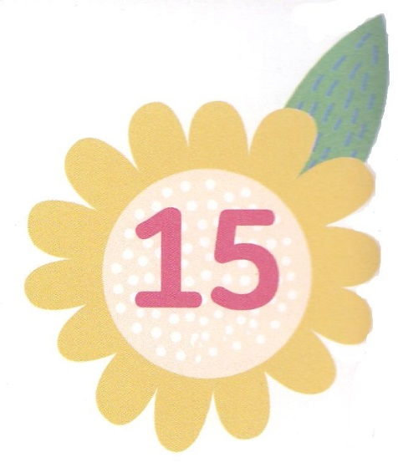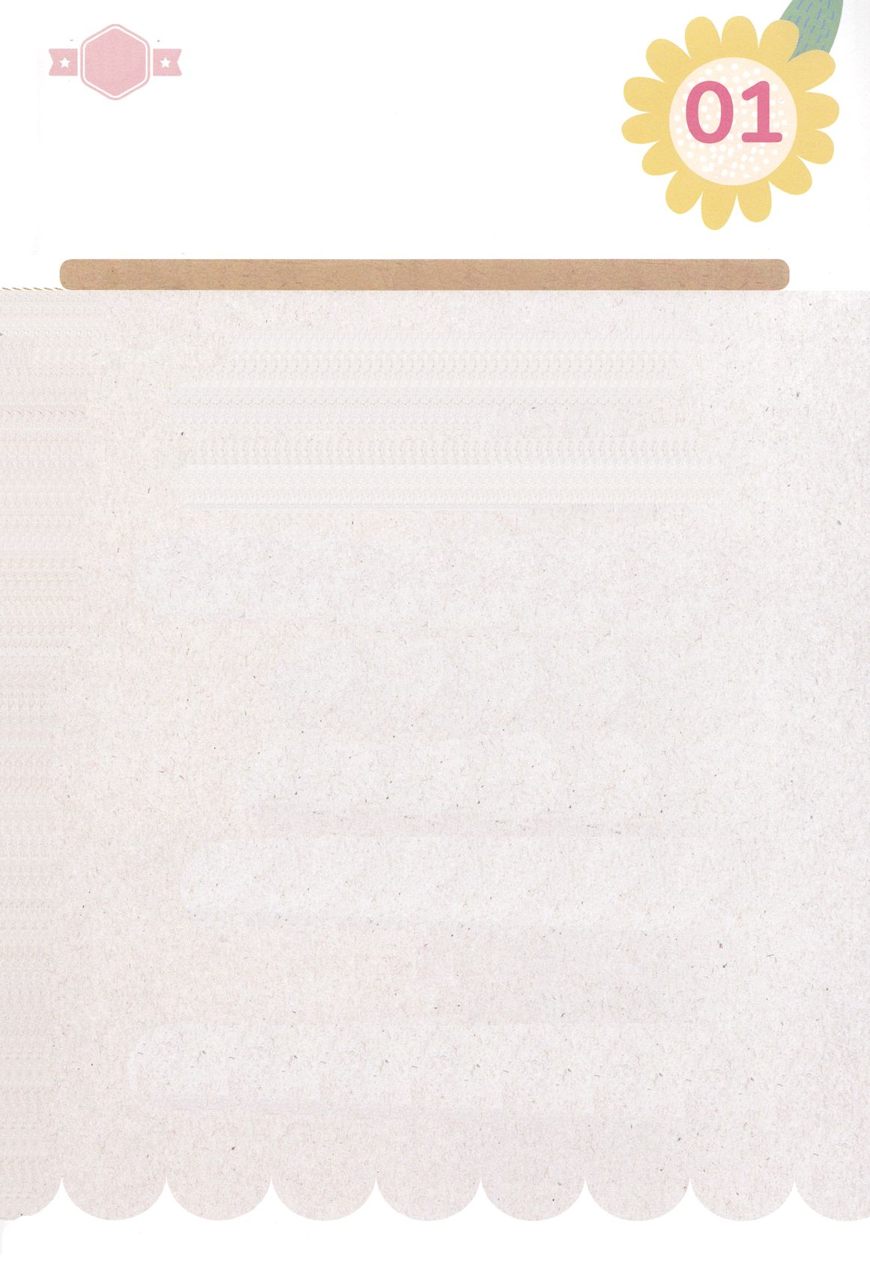

あま～い

１１３

みことば　あんしょう

113とは、みことばを　１にち　３かい　３かいずつ　よめば

　　　　　　いっしゅうかんに　おぼえることが　できるという　いみです。

あまくて　ふしぎな　かみさまの　みことばを　まいにち　よみましょう。

よく　みえる　ところに　はっておいて　いっしゅうかん

くりかえし　よんで　みことばを　おぼえましょう

そうすれば、わたしは

あなたを　おおいなる　こくみんとし、

あなたを　しゅくふくし、

あなたの　なを

おおいなるものと　しよう。

あなたの　なは

しゅくふくと　なる。

そうせいき１２しょう２せつの　みことば

げつようび

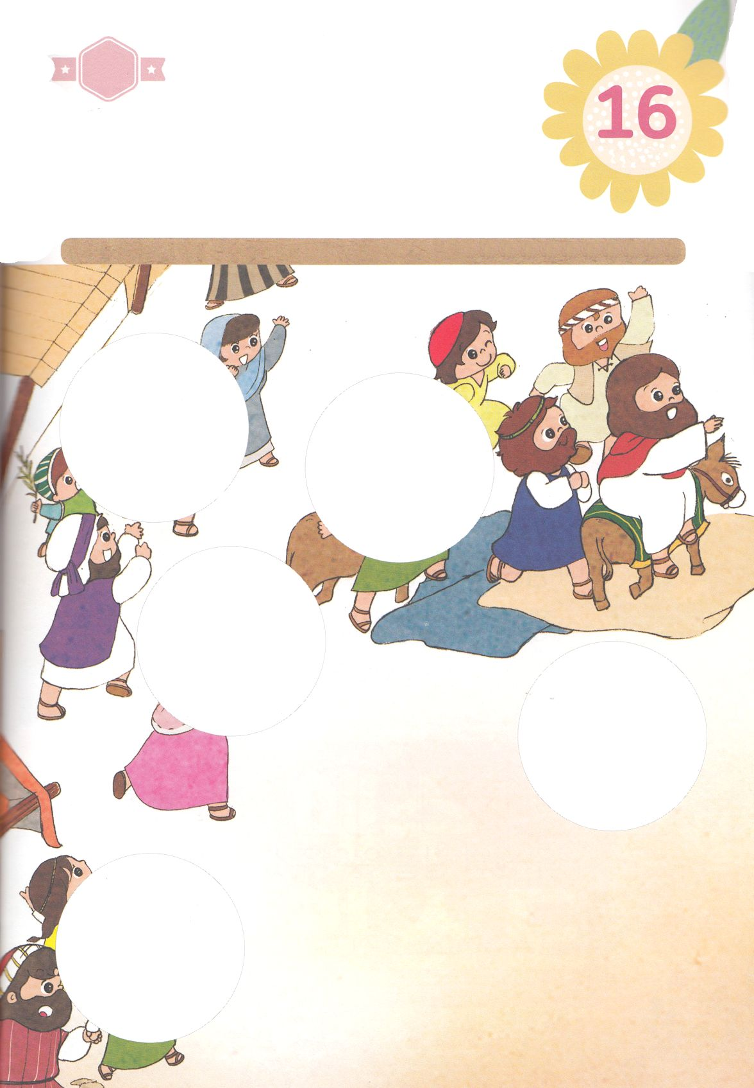

きりはりしよう

　はるところ

　はるところ

　はるところ

　はるところ

　はるところ

きって　はりましょう（つぎのページをつかってください）

かみさまは　かみさまの　かたちに　そうぞうされた　わたしたちを

あいして　くださっています。それゆえ　イエス・キリストを　おくって

くださって　すくいの　みちを　ひらいて　くださいました。

かみさまは　わたしたちが　ふくいんの　なかで　みことばに

したがっていく　せいかつを　いきることを　ねがっておられます。

えを　みて　あいている　ぶぶんに　あう　えを　つぎの　ページから

きりとって　はりましょう。

かようび

　じゅんびする　もの：　はさみ　のり　つぎのページ

ちょき　ちょき

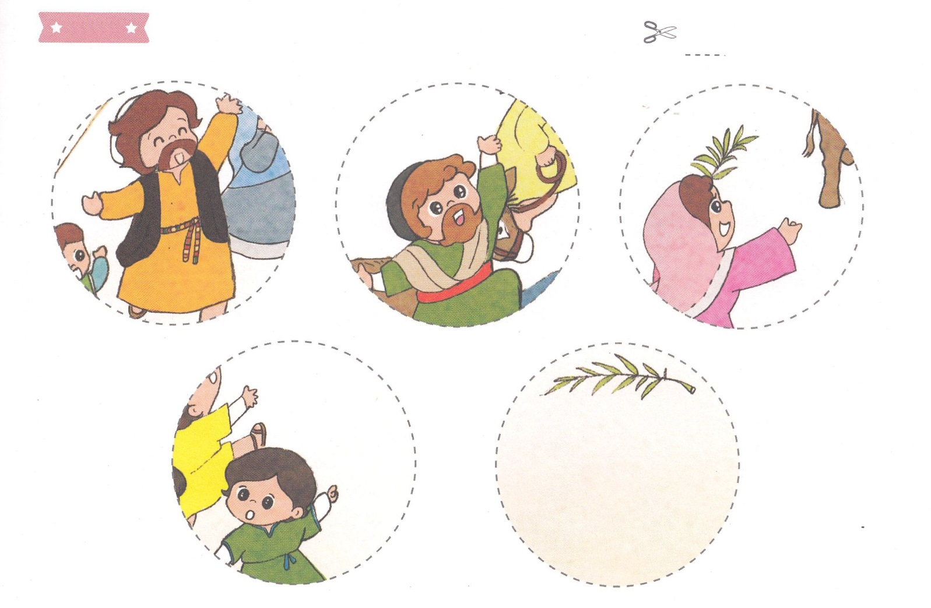

ふろく　　　まえの　ページで　つかいましょう　　　　　　　　　　　　　　　　　　　せんを　はさみで　きりましょう

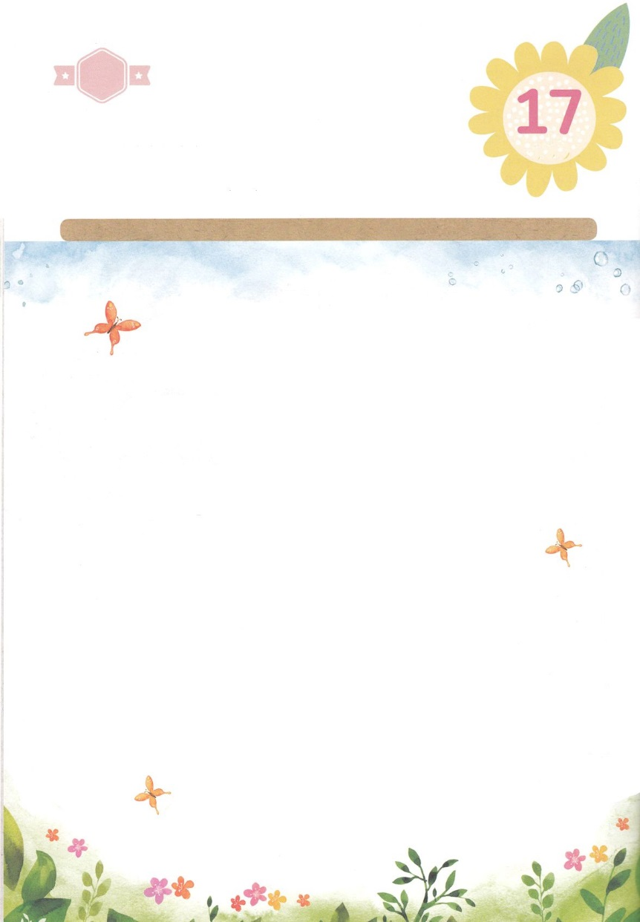

みことば、かいふく、すくい、イエス・キリスト

　　　かみさまの　（　　　　　　　）を

はなれた　イスラエルの　たみに、もういちど、

かみさまに　かえってきなさいと、

くなんを　あたえられたのです。

かみさまは　エルサレムの　（　　　　　　)と、

しょうらい、こられる　キリストを　とおした

(　　　　　)の　しゅくふくを　やくそくして

くださいました。

（　　　　　　　　　　　　）を

　とおして　すくいの　みちを

ひらいてくださいました。

はーい！

わたしです！

かくしんさがし

すいようび

かくしんの　ないようを　こころに　きざみましょう

きょうも　パパとママと　いっしょに　れいはいしましょう。

きょうの　みことばで　じゅうような　たんごを　もういちど

かんがえてみましょう。したの　たんごの　なかから　えらんで

あいている　ところに　かきましょう

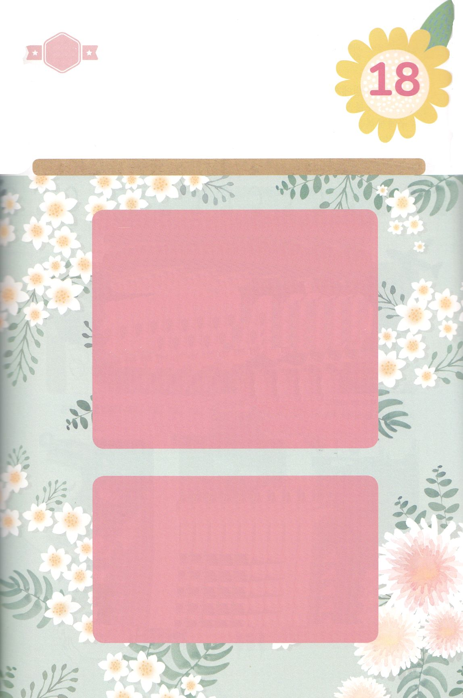

さがして　いろをぬろう

まことの

よげんしゃ

まことの　さいし

まことの　おう

イエス

キリスト

かくれている　えを　みつけたり　きれいに　いろを

ぬったり　しましょう

むかしむかし　ゼカリヤが　いきていた　ときも　こられる　メシヤ

イエス・キリストを　とおして　すくいの　しゅくふくを　やくそく

してくださいました。　いま　わたしの　なかに　ともに　おられる

イエス・キリストを　かんがえながら　じを　きれいな　いろで

ぬりましょう

じゅんびする　もの　│　いろを　ぬる　どうぐ

どこ？

もくようび

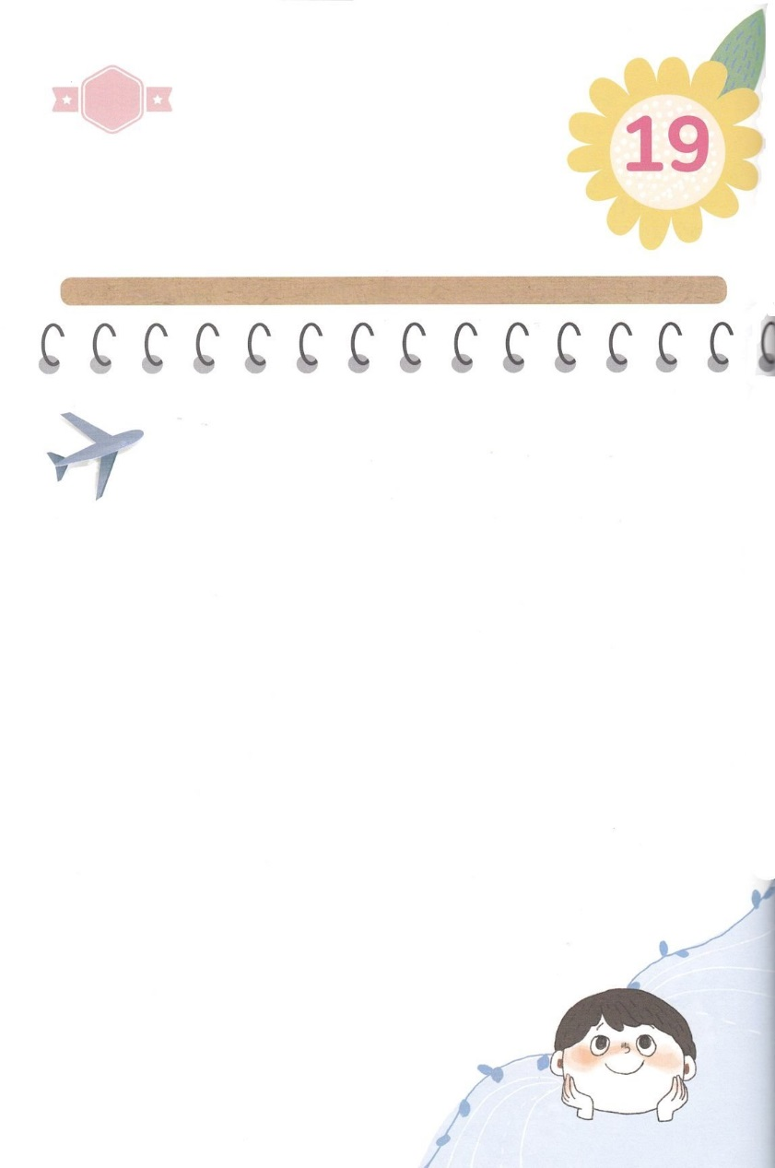

ひょうげんしよう

パパとママと　いっしょに　おはなしして

かみさまが　よろこばれる　かんがえ　ことば　こうどうを

えで　ひょうげんしましょう。

このよの　すべての　ひとに　イエス・キリストは　ひつようです。

かみさまは　イエス・キリストを　しらない　ひとに　ふくいんを

つたえることを　ねがっておられます。

だれに　ふくいんを　つたえましょうか。

パパと　ママと　いっしょに　おはなしを　して　えで　ひょうげんしてみましょう

ひそひそ

きんようび

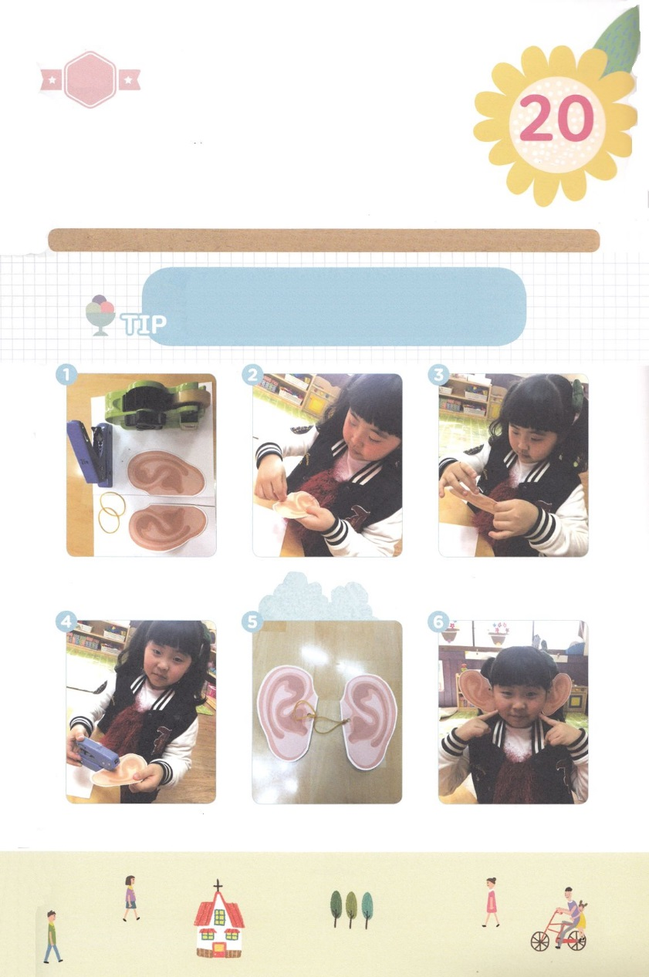

ワーク

みみを　ピンと　たてて

かみさまの　みことばに

しゅうちゅうしましょう

あなに　わゴムを

とおします

セロテープを　はった

がわに　パンチで　あなを

あけます

あなが　やぶれないように

セロテープを　はります

みみを　きりぬいて

うちがわの　ぶぶんに

あなを　あける　いちを

きめます

じゅんびするものを　そろえます

どようび

たのしい　ワークをして　いっしゅうかんの　みことばを

こころに　きざみましょう

わたしが　いえや　きょうかいで　かみさまの　みことばを　きく　とき

みみを　ピンと　たてて　こころは　しゅうちゅう　おもいは　かみさまを

かんがえれば　みことばが　こころに　きざまれます。

そして　かみさまに　こくはくしましょう。

「かみさま！　わたしは　かみさまの　みことばを　よく　きいて

こころに　きざみます。　いつも　そのように　することが　できるように

たすけてください」

じゅんびする　もの：はさみ、わごむ２つ、セロテープ、あなあけパンチ、つぎのページのえ

**１．いえで　れいはいを　する　まえに　きょうかいに　いく　まえに**

**かみさまが　うけてくださる　れいはいを　ささげることが**

**できるように　たすけてください。**

**２．きょうかいに　いく　とき　みことばを　きく　かわいい　みみを**

**つけて　いくのも　よいでしょう。**

ぴょん

ぴょん

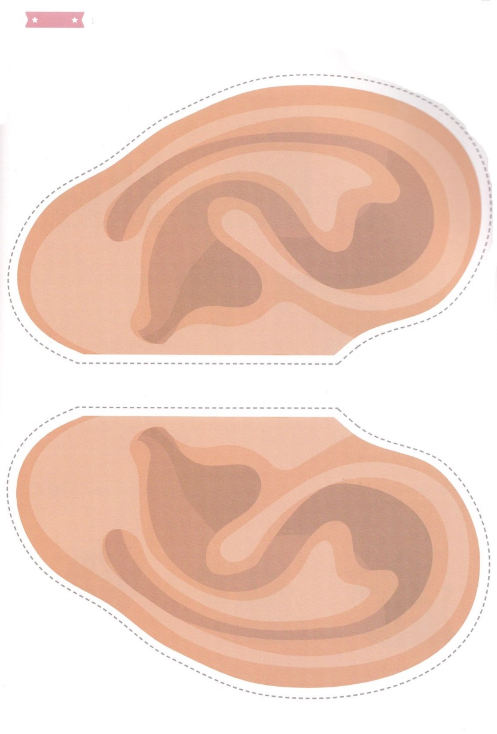

ふろく　　　まえの　ページで　つかいましょう　　　　　　　　　　　　　　　　　　　せんを　はさみで　きりましょう